12 практика

GPA өңдеудің ішкі жүйесі

GPA өңдеудің ішкі жүйесі растрлық және векторлық GPA көрсеткіштерін автоматты және автоматтандырылған өңдеу құралдарын қамтиды (сурет 4.14).
Автоматтандырылған өңдеу құралдары қашықтан зондтау деректерімен жұмыс істеуге арналған пакеттерді қамтиды: ENVI, Scanex Image Processor, QuantumGIS.
Автоматты өңдеу құралдарына мыналар кіреді: Landsat - 8, Aqua, Terra (MODIS), SPOT - 4 спутниктері үшін деректерді өңдеу модулі, гетерогендік карталарды құру модулі және метрикалық мүмкіндіктерді есептеу модулі.

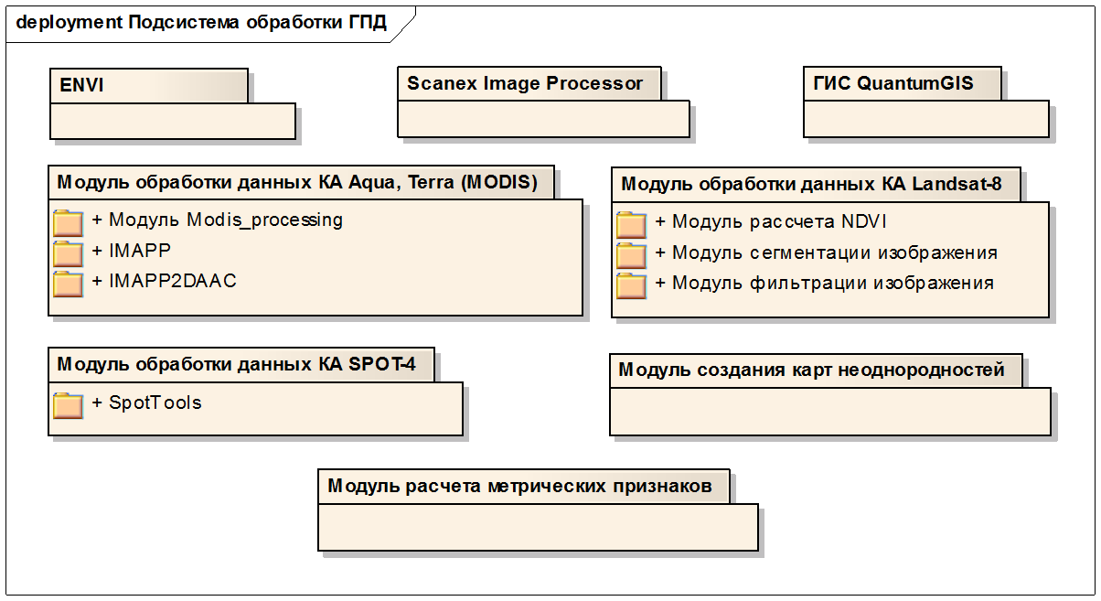

Сурет 4.14. Қашықтықтан зондтау деректерін өңдеудің ішкі жүйесінің құрылымы

ENVI және Scanex Image Processor ұқсас бағдарламалық өнімдер болып табылады және қашықтан зондтау деректерін бастапқы және тақырыптық өңдеуге қызмет етеді. Олар кескінді орторектификациядан және кеңістіктік сілтеме жасаудан қажетті ақпаратты алуға және оны ГАЖ деректерімен біріктіруге дейінгі деректерді өңдеудің толық циклін жүзеге асыруға арналған құралдар кешенін қамтиды.
QuantumGIS векторлық мәліметтерді автоматтандырылған өңдеу және талдау, қабаттарды құру және өңдеу, аймақтық статистиканы өлшеу үшін қолданылады.
Біркелкі емес карталарды құру модулі сегменттелген кескінді векторлау үшін жауап беретін кеңістіктік объектінің біркелкі емес құрылымын локализациялау алгоритмінің 9 - қадамының бағдарламалық жүзеге асырылуы болып табылады. Модуль Python 2.7 жүйесінде GDAL/OGR кітапханасы арқылы әзірленді.
Модуль жұмысының нәтижесі СП интерфейсінде векторлық қабат ретінде жарияланған біркелкі еместер картасын көрсететін векторланған кескін болып табылады (сурет 4.15).

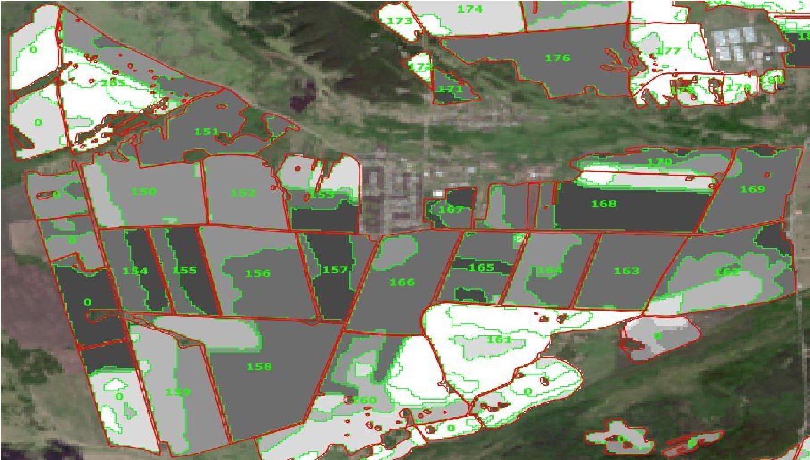

Сурет 4.15. Біркелкі емес картасы

Алгоритмнің келесі қадамының орындалуы әрбір біркелкі емес метрикалық мүмкіндіктерді есептеу модулі болып табылады. Есептеулер нәтижелері «АШМЖ» объектісінің деректер моделіне енгізіледі. Сондай-ақ модуль GDAL/OGR кітапханасы арқылы Python 2.7-де әзірленген. Модуль жұмысының нәтижесі СП интерфейсінде гетерогендік контур атрибуттары түрінде жарияланған есептелген метрикалық мүмкіндіктер болып табылады
(сурет 4.16)

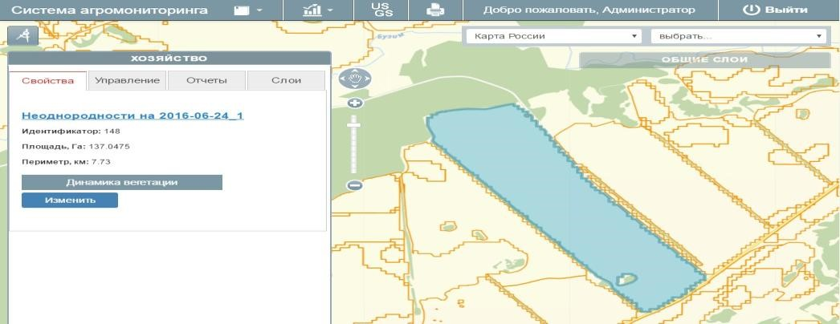

Сурет 4.16 – Біркелкі емес есептелген метрикалық мүмкіндіктерін көрсетуге арналған интерфейс

4.7 Жүйенің веб - интерфейсін әзірлеу жағдайы

Агромониторинг жүйесінің веб-интерфейсі GPA үшін визуализация және навигация ішкі жүйесіне кіреді және СП мен әкімшіге бағытталған процестерді қамтиды. Интерфейс - бұл СП-ны қолдануға арналған мониторинг тапсырмаларын қоюдың ақпараттық процесінің моделі шеңберінде гетерогенді динамикалық өзгеретін кеңістіктік құрылымы бар кеңістіктік объектілерді қашықтықтан бақылау тапсырмаларын орнату диалогының құрылымын іске асыру. СП тұрғысынан интерфейс келесі процестерге арналған:
- Авторизация;
- Объект моделінің бастапқы белгілерін анықтау диалогы мыналарды қамтиды: «АШМЖ» картасында объектіні бөлу және бекіту функциясын таңдау арқылы объектіні таңдау және А/ш кәсіпорнына бекіту (сурет 4.17). Бұл қадамның нәтижесі - модельде таңдалған объектінің идентификаторы мен координаттарын анықтау (4.3) және бекітілген нысандар картасында визуализация (сурет 4.18).

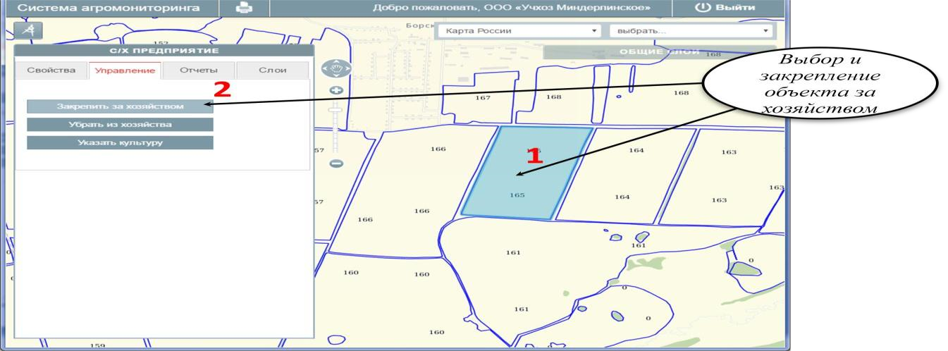

Сурет 4.17. Объектінің координаттарын белгілеу

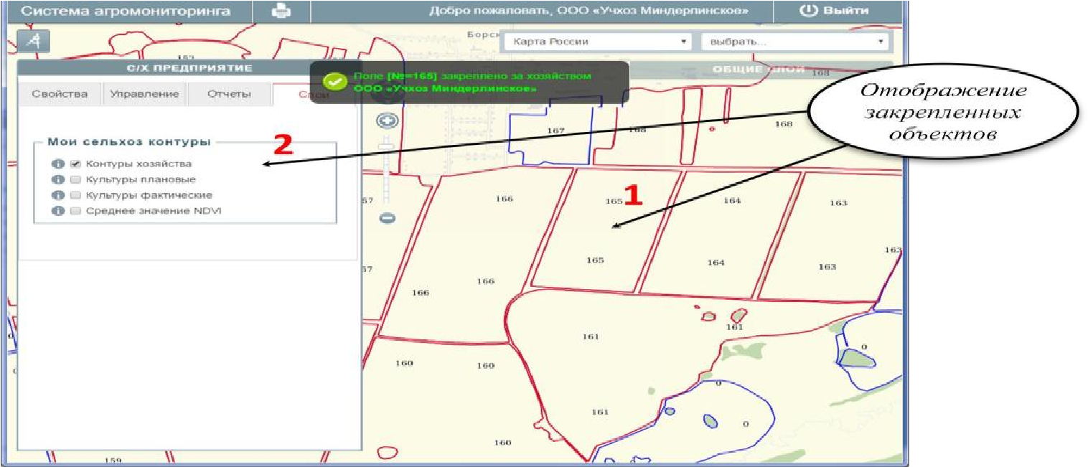

Сурет 4.18. Бекітілген нысандарды көрсету

Бекітілген кесу объектісін орнату (сурет 4.19), нәтижесінде белгіленген дақылдары бар объектілердің картасы (сурет 4.20) аңыздың түстерімен боялады.

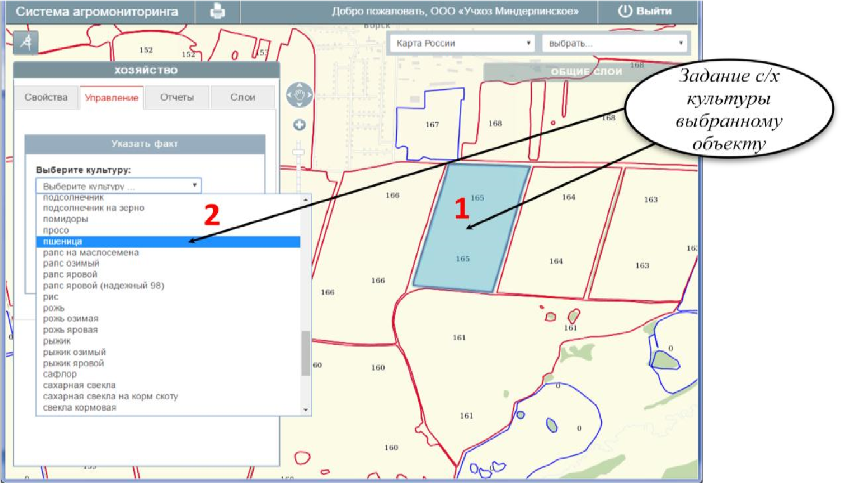

Сурет 4.19. Таңдалған нысанға ауыл шаруашылығы дақылын тағайындау

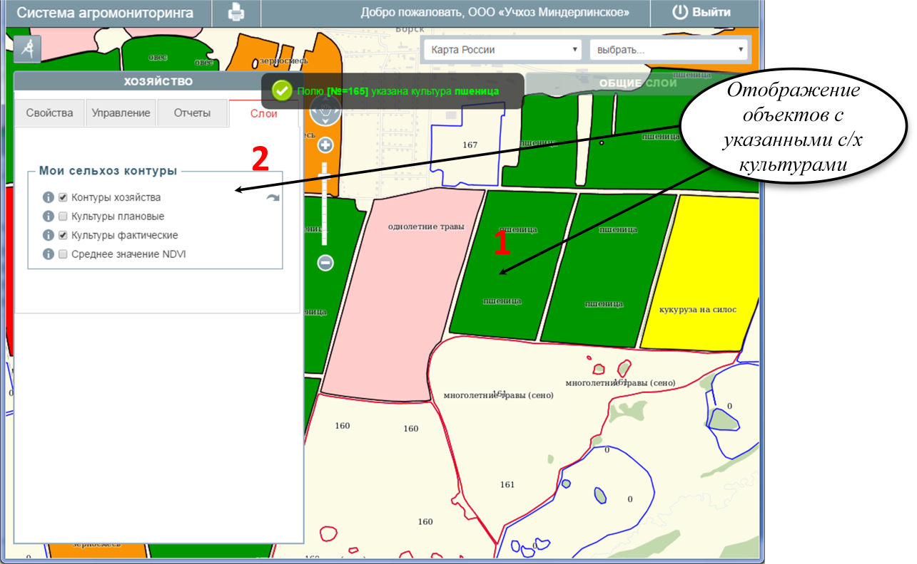

Сурет 4.20. Көрсетілген ауыл шаруашылығы дақылдары бар нысандарды бейнелеу

- Бақылау параметрлерін орнату диалогтық терезесі (сурет 4.21) нысанды таңдауды және сәйкес шкалаларда өлшем мен пішіннің өлшенген атрибуттары үшін шектеулерді орнатуды қамтиды.

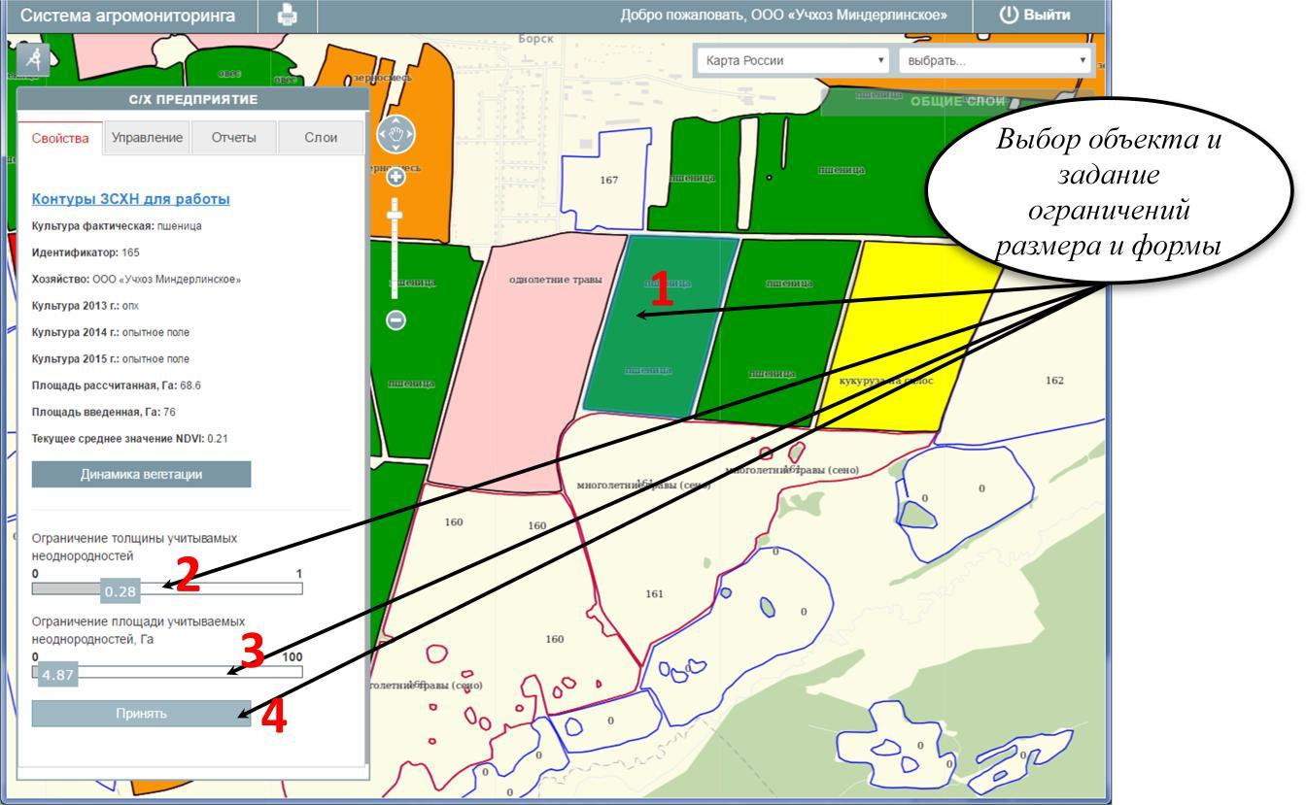

Сурет 4.21. Бақылау параметрлерін орнатуға арналған диалог

- Растрлық және векторлық қабаттардың визуализациясын қамтитын бақылау тапсырмасын орнату нәтижелерін бағалауға арналған диалог.
- «Шаруашылық картасын» қалыптастыру, ол шаруашылық шекарасын, егістіктердің құрамын басқару, дақылдардың жоспар-факті есебін жүргізу және есептерді құру интерфейсі ретінде түсініледі.
- «АШМЖ» нысан моделінің параметрлерін басқару интерфейсі ретінде түсінілетін «өріс картасын» қалыптастыру (4.3).
- «АШМЖ» нысанының контурындағы өсімдіктердің динамикасын қарау.
- Есептер мен карта фрагменттерін басып шығару.
Интерфейс келесі әкімшілік функцияларды орындайды (сурет 4.22):

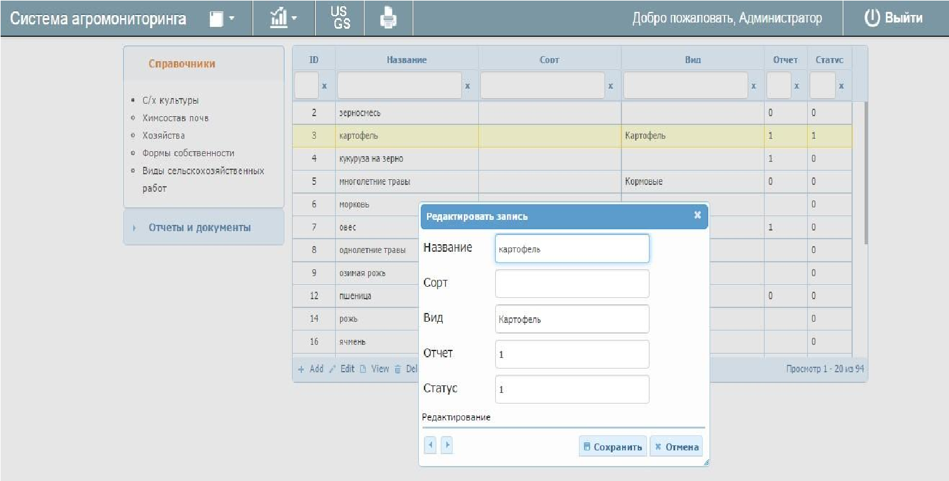

Сурет 4.22. Әкімші интерфейсі

Ауыл шаруашылығы тауарын өндірушілер классификаторларын, дақылдарды, топырақтың химиялық құрамын, меншік нысандарын, агротехникалық шараларды, фенологиялық фазаларды, «АШМЖ»
объектілерін басқару. Ол әкімшілік ішкі жүйенің бөлігі ретінде «АШМЖ» бойынша ақпараттық-анықтамалық деректерді басқару модулінде жүзеге асырылады.
• Қызметті пайдалану статистикасын жүргізу; • Растрлық және векторлық қабаттарды жариялау.
Интерфейс сервер және клиент бөліктерін қамтиды. Сервер бөлігін әзірлеу Apache 2.2 веб-серверін және nginx пайдалануға негізделген. Бір жағынан, жүйенің ең маңызды міндеттерінің бірі әртүрлі сервер каталогтарында орналасқан үлкен кескіндер немесе статикалық HTML беттері сияқты статикалық мазмұнды тарату болып табылады. Екінші жағынан, ол үлкен жүктемелер кезінде жақсы өнімділікті және жылдам жұмыс істеуді қамтамасыз етеді, бұл үлкен көлемдегі ақпаратпен жұмыс істейтін және трафикі жоғары порталдар болып табылатын веб-ГАЖ үшін өте маңызды. Үлкен статикалық мазмұнды визуализация жылдамдығының міндеті engine x (nginx) HTTP серверінің қозғалтқышы негізінде шешіледі, ал ауыр жүктемелер кезінде өнімділік пен жылдамдық міндеті Apache 2.2 көмегімен шешіледі.
Интерфейстің серверлік бөлігі MVC (Model View Controller) парадигмасы аясында PHP 5.3 тілі арқылы жүзеге асырылады. Интерфейстің клиенттік бөлігі HTML гипермәтіндік белгілеу тілі арқылы жүзеге асырылады; клиенттік жағында орындалатын динамикалық интерфейс элементтерін жасау үшін JavaScript тілі және JQuery кітапханасы пайдаланылды, графикалық интерфейс элементтерінің стилистикалық дизайны үшін CSS құжатының сыртқы түрін сипаттайтын ресми тіл пайдаланылды.
Қабаттарды іріктеу әдістері және объектілер туралы атрибутивтік деректерді көрсету, геокеңістік деректердің әртүрлі қабаттары бойынша басқару және навигация 2014 жылы «муниципалдық аудандарының ғарыштық мониторингінің өңірлік автоматтандырылған жүйесін» құру бойынша ғылыми зерттеу жұмысын орындау шеңберінде сатып алынған ActiveMap ГАЖ-платформасының API қосу есебінен жүзеге асырылады.
API арқылы жүзеге асырылатын әдістер WMS (Web Map Service) хаттамасын жүзеге асыратын Geoserver салыстыру серверінің мүмкіндіктерін басқаруға мүмкіндік береді. WMS хаттамасы:
- графикалық кескін немесе нысандар жиынтығы түріндегі интернет ортасында картографиялық (кеңістіктік) ақпаратты сұрау және беру параметрлерін анықтайды;
- картаның мазмұны туралы ақпаратты алу және беру шарттарын сипаттайды (мысалы, картаның белгілі бір жеріндегі нысанның қасиеттері);
- әртүрлі типтегі картографиялық ақпаратты ұсыну үшін сервердің мүмкіндіктері туралы ақпаратты алу және беру шарттарын сипаттайды.
WMS хаттамасының негізінде клиенттік бөлік әртүрлі векторлық және растрлық картографиялық субстраттарды қосуды жүзеге асырады, олар мыналарды қамтиды: Ресей картасы, OpenStreetMaps, Яндекс карталары, Google карталары,Rosreestr, Roskosmos Cosmosimki, Scanex Cosmosimki.
Geoserver негізінде растрлық және векторлық қабаттар жарияланады, векторлық қабаттар стильдендіріледі және карта проекциялары басқарылады.
СП ақпараттық сұраныстарын шешу жоғарыда сипатталған жеке модульдерді белгілі логикалық реттілікпен қашықтан іске қосумен байланысты. Модульдерді қашықтан іске қосу Apache серверімен байланысу және командалар жиынтығымен exec функциясын іске қосу арқылы жүзеге асырылады.

